IRAN/USA : LES TENSIONS S’AMPLIFIENT

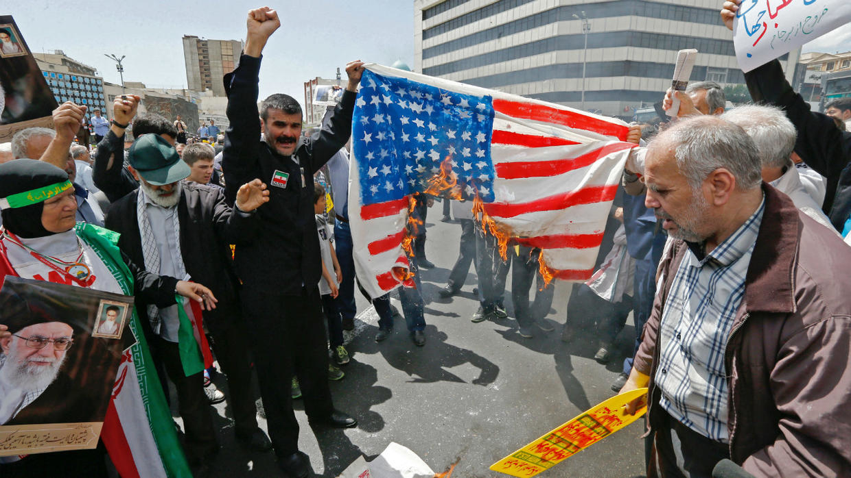

L'Iran n'est pas hostile à des négociations mais la République islamique ne négociera pas avec les Etats-Unis, a prévenu vendredi 17 janvier le guide suprême de la révolution iranienne, l'ayatollah Ali Khamenei.

Dans cette déclaration, prononcée alors qu'il conduisait la grande prière du vendredi pour la première fois depuis 2012, le chef religieux a déploré le comportement des trois puissances européennes signataires de l'accord de 2015, les accusant de ne pas être "dignes de foi". La France, l'Allemagne et la Grande-Bretagne servent les intérêts américains, a-t-il ajouté.

Les trois puissances européennes ont annoncé mardi qu'elles déclenchaient le mécanisme de règlement des différends prévu par le Pacte d'action global commun (JCPOA) en invoquant les initiatives de l'Iran pour déroger à certaines des règles édictées par cet accord de non-prolifération.

